
Maquenque Eco Lodge es una nueva reserva ecologica de 60 hectareas al norte de Boca Tapada de San Carlos, en la zona norte de Costas Rica. | 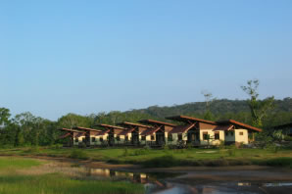
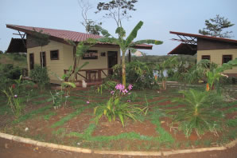 | Una familia local, el tour operador Canoa Aventura y una familia suiza, crearon este lodge en la jungla, para mantener, conservar y proteger el hábitat silvestre, mientras le brindan a los visitantes con hospedaje de alta calidad y servicio en un marco único, creando una experiencia innovidable en el bosque lluvioso de esta privilegiada región.
Ubicado a orillas del río San Carlos, el lodge esta inmerso en la Reserva Biológica Mixta Maquenque, a pocos minutos del Río San Juan. Este es uno de los pocos lugares donde se pueden apreciar las increíbles Lapas Rojas así como la Lapas Verdes en un mismo hábitat. | 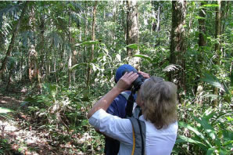
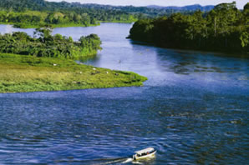 | El lodge ofrece 20 hermosos bungalows, cada uno equipado con agua caliente, baño privado y dormitorios hermosamente decorados. Cada bungalow tiene acceso directo a las áreas verdes en los alrededores del lodge.
Servicios e instalaciones:
- Piscina  - Lavandería  - Estacionamiento privado  - Bar  - Restaurante  - Servicio de guías locales  - Tours locales y paquetes de aventura. | 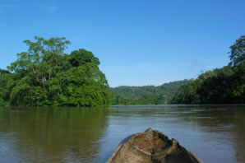

TARIFAS 2010 - 2012
Descripción | Temporada Verde  (Mayo 01 hasta Diciembre 15) | Temporada Alta  (Diciembre 16 hasta Abril 30)
Habitación Sencilla | US $ 85.00 | US $ 96.00
Habitación Double | US $ 107.00 | US $ 119.00
Habitación Triple | US $ 130.00 | US $ 141.00

NOTAS:
- Tarifas en dólares de USA.
- Las tarifas no incluyen impuestos locales (13%)
- Niños compartiendo habitación con adultos ( Máx. 2 niños por habitación) - U$ 15.00 + impuestos incluyendo desayuno.
- Máximo 3 adultos por habitación.
- Las tarifas incluyen:
  - Desayuno completo servido en el restaurante.
  - Caminata por la mañana con guía, por el bosque ( Salidas fijas ).
  - Senderos (auto guiados).
  - Tour botánico ( Auto guiado / Entrada )
  - Tour al jardín de ranas y reptiles ( Auto guiado / Entrada )
  - Tour del Hotel ( Auto guiado / Entrada )

